﻿Совет депутатов Измалковского муниципального района
Липецкой области Российской Федерации

VI созыв
Сорок вторая сессия

РЕШЕНИЕ

31.07.2019 с.Измалково № 387-рс

О Решении Измалковского муниципального района Липецкой области Российской Федерации "О гербе Измалковского муниципального района Липецкой области Российской Федерации"

Рассмотрев представленный Главой Измалковского района Липецкой области проект Решения Измалковского муниципального района Липецкой области Российской Федерации "О гербе Измалковского муниципального района Липецкой области Российской Федерации", в соответствии со статьёй 30 Устава Измалковского муниципального района Липецкой области Российской Федерации и учитывая решение постоянной комиссии Совета депутатов Измалковского района Липецкой области мандатной, по соблюдению законности и правовым вопросам, Совет депутатов Измалковского района Липецкой области

РЕШИЛ:
1. Принять Решение Измалковского муниципального района Липецкой области Российской Федерации "О гербе Измалковского муниципального района Липецкой области Российской Федерации".
2. Направить вышеуказанное Решение в соответствии с частью 2 статьи 43 Устава Измалковского муниципального района Липецкой области Российской Федерации Главе Измалковского муниципального района Липецкой области Российской Федерации для подписания и официального опубликования.
3. Настоящий правовой акт вступает в силу со дня его принятия.

Председатель Совета депутатов Измалковского муниципального района Липецкой области Российской Федерации
С.А. Морозов

Измалковский муниципальный район Липецкой области Российской Федерации

РЕШЕНИЕ

О гербе Измалковского муниципального района Липецкой области Российской Федерации

Принято решением Совета депутатов Измалковского района Липецкой области от 31 июля 2019 года № 387-рс

Настоящим Решением устанавливаются герб муниципального образования Измалковский муниципальный район Липецкой области Российской Федерации, его описание и порядок официального использования.

Статья 1.

Герб Измалковского муниципального района Липецкой области Российской Федерации является официальным символом муниципального образования Измалковский муниципальный район Липецкой области Российской Федерации (далее - Измалковский район).
Герб Измалковского района составлен по правилам и соответствующим традициям геральдики и отражает исторические, культурные, социально-экономические, национальные и иные местные традиции.
Герб Измалковского района представляет собой следующее изображение: в червленом (красном) поле обращенная вправо черная, с серебряной грудкой, с головой, изображенной спереди золотом, с серебряными глазами ласточка, держащая в черном клюве золотой колос, наклоненный вниз, и сидящая на золотом кувшине (без ручек), опоясанном дубовой листвой того же металла.
Герб Измалковского района зарегистрирован Геральдическим советом при Президенте Российской Федерации (свидетельство о регистрации от 22 сентября 2004 года № 1528).
Рисунок герба Измалковского района в многоцветном варианте помещен в приложении 1 к настоящему Решению.
Рисунок герба Измалковского района в одноцветном варианте помещен в приложении 2 к настоящему Решению.
Герб Измалковского района в соответствии с Законом Липецкой области от 21 июля 2003 года № 60-ОЗ "О гербе и флаге Липецкой области" может включать вольную часть - четырехугольник, примыкающий изнутри к верхнему краю щита с воспроизведенными в нем фигурами из гербового щита Липецкой области.

Статья 2.

При воспроизведении герба Измалковского района должно быть обеспечено соответствие его геральдическому описанию.
Воспроизведение герба Измалковского района без геральдического щита не допускается.
Допускается воспроизведение герба Измалковского района в одноцветном варианте.

Статья 3.

Герб Измалковского района в многоцветном варианте помещается:
на бланках принятых Советом депутатов Измалковского района Решений Измалковского района;
на официальных сайтах органов местного самоуправления Измалковского района в информационно-телекоммуникационной сети "Интернет";
на страницах сайтов в информационно-телекоммуникационной сети "Интернет", являющихся официальными страницами органов местного самоуправления Измалковского района, в том числе в социальных сетях;
на изданиях средств массовой информации, учрежденных органами местного самоуправления Измалковского района;
на визитных карточках главы Измалковского района, председателя Совета депутатов Измалковского района.
Герб Измалковского района в одноцветном варианте помещается:
на бланках решений Совета депутатов Измалковского района;
на бланках постановлений, распоряжений главы Измалковского района;
на бланках постановлений, распоряжений администрации Измалковского района;
на бланках постановлений, распоряжений председателя Совета депутатов Измалковского района;
на бланках приказов руководителей отделов администрации Измалковского района, обладающих правами юридического лица;
на бланках приказов председателя Контрольно-счетной палаты Измалковского района;
на бланках Совета депутатов Измалковского района;
на бланках главы Измалковского района;
на бланках администрации Измалковского района;
на бланках председателя Совета депутатов Измалковского района;
на бланках депутатов Совета депутатов Измалковского района;
на бланках отделов администрации Измалковского района, обладающих правами юридического лица;
на бланках Контрольно-счетной палаты Измалковского района;
на бланках Территориальной избирательной комиссии Измалковского района;
на бланках Общественной палаты Измалковского района;
на бланках Молодежного парламента Измалковского района;
на бланках органов, организаций и учреждений при Совете депутатов Измалковского района;
на бланках органов, организаций и учреждений при главе Измалковского района;
на бланках органов, организаций и учреждений при администрации Измалковского района;
на бланках органов, организаций и учреждений при отделах администрации Измалковского района, обладающих правами юридического лица;
на бланках муниципальных предприятий Измалковского района и муниципальных учреждений Измалковского района;
на визитных карточках муниципальных служащих органов местного самоуправления Измалковского района, председателя Территориальной избирательной комиссии Измалковского района, руководителей муниципальных предприятий Измалковского района и муниципальных учреждений Измалковского района.

Статья 4.

Герб Измалковского района воспроизводится на документах, удостоверяющих полномочия должностных лиц органов местного самоуправления Измалковского района, на иных документах, выдаваемых органами местного самоуправления Измалковского района, если использование иных гербов не предусмотрено законодательством Российской Федерации и (или) Липецкой области, а также на других документах в случаях, предусмотренных муниципальными правовыми актами Измалковского района.
Герб Измалковского района помещается на печатях органов местного самоуправления Измалковского района, отделов администрации Измалковского района, обладающих правами юридического лица, муниципальных предприятий Измалковского района и муниципальных учреждений Измалковского района.

Статья 5.

Герб Измалковского района помещается:
на фасадах зданий органов местного самоуправления Измалковского района;
в рабочем кабинете главы Измалковского района;
в зале заседаний администрации Измалковского района;
в рабочих кабинетах председателя Совета депутатов Измалковского района, председателя Территориальной избирательной комиссии Измалковского района, председателя Контрольно-счетной палаты Измалковского района.

Статья 6.

Герб Измалковского района помещается на знаках, обозначающих границу Измалковского района.

Статья 7.

Герб Измалковского района может помещаться:
на наградах Измалковского района и документах к ним;
в рабочих кабинетах заместителей главы администрации Измалковского района, управляющего делами администрации Измалковского района, начальников отделов администрации Измалковского района.
В случае если сельское поселение, входящее в состав Измалковского района (далее также - поселение), не имеет своего герба, герб Измалковского района в многоцветном варианте может помещаться:
на официальных сайтах органов местного самоуправления поселения в информационно-телекоммуникационной сети "Интернет";
на фасадах зданий органов местного самоуправления поселения;
в рабочем кабинете главы поселения;
в зале заседаний администрации поселения;
в рабочем кабинете председателя Совета депутатов поселения.
В случае если поселение не имеет своего герба, герб Измалковского района в одноцветном варианте может помещаться:
на бланках решений Совета депутатов поселения;
на бланках постановлений, распоряжений главы поселения;
на бланках постановлений, распоряжений администрации поселения;
на бланках постановлений, распоряжений председателя Совета депутатов поселения;
на бланках Совета депутатов поселения;
на бланках главы поселения;
на бланках администрации поселения;
на бланках председателя Совета депутатов поселения;
на бланках депутатов Совета депутатов поселения;
на бланках муниципальной избирательной комиссии поселения;
на бланках органов, организаций и учреждений при Совете депутатов поселения;
на бланках органов, организаций и учреждений при главе поселения;
на бланках органов, организаций и учреждений при администрации поселения;
на бланках муниципальных учреждений поселения;
на печатях органов местного самоуправления поселения, муниципальных учреждений поселения;
на визитных карточках главы поселения, председателя Совета депутатов поселения.
В случае если поселение не имеет своего герба, герб Измалковского района может воспроизводиться на документах, удостоверяющих полномочия должностных лиц органов местного самоуправления поселения, а также на иных документах, выдаваемых органами местного самоуправления поселения, если использование иных гербов не предусмотрено законодательством Российской Федерации и (или) Липецкой области.
Иные случаи официального использования герба Измалковского района устанавливаются главой Измалковского района.

Статья 8.

Гербы (геральдические знаки) муниципальных образований (за исключением сельских поселений, входящих в состав Измалковского района), общественных объединений, предприятий, учреждений и организаций независимо от форм собственности не могут быть идентичны гербу Измалковского района.
Герб Измалковского района не может быть использован в качестве геральдической основы гербов (геральдических знаков) других муниципальных образований, общественных объединений, предприятий, учреждений и организаций.

Статья 9.

При одновременном размещении герба Измалковского района и герба (геральдического знака) поселения, общественного объединения либо предприятия, учреждения или организации герб Измалковского района располагается с левой стороны от другого герба (геральдического знака), если стоять к ним лицом; при одновременном размещении нечетного числа гербов (геральдических знаков) герб Измалковского района располагается в центре, а при размещении четного числа гербов (но более двух) - левее центра.
При одновременном размещении герба Измалковского района и других гербов (геральдических знаков) поселения, общественного объединения либо предприятия, учреждения или организации размер герба (геральдического знака) поселения, общественного объединения либо предприятия, учреждения или организации не может превышать размер герба Измалковского района, при этом герб Измалковского района не может быть размещен ниже других гербов (геральдических знаков) поселения, общественного объединения либо предприятия, учреждения или организации.
Порядок размещения герба Измалковского района одновременно с гербом Российской Федерации, гербом (гербами) субъектов Российской Федерации регламентируется законодательством, определяющим правовой статус герба Российской Федерации, гербов субъектов Российской Федерации.

Статья 10.

Порядок изготовления, использования, хранения и уничтожения бланков, печатей и иных носителей изображения герба Измалковского района устанавливается администрацией Измалковского района.

Статья 11.

Герб Измалковского района может быть использован в качестве геральдической основы для изготовления знаков, эмблем, иной символики, баннеров, вымпелов, стендов, флажков, при производстве сувенирной продукции, изготавливаемых муниципальными предприятиями Измалковского района и поселений и муниципальными учреждениями Измалковского района и поселений, либо по заказам органов местного самоуправления Измалковского района, отделов администрации Измалковского района, обладающих правами юридического лица, а также органов местного самоуправления поселений, муниципальных предприятий Измалковского района и поселений и муниципальных учреждений Измалковского района и поселений.

Статья 12.

Использование герба Измалковского района с нарушением настоящего Решения, а также надругательство над гербом Измалковского района влечет за собой ответственность в соответствии с законодательством Российской Федерации.

Статья 13.

Признать утратившими силу:
1) принятое решением Измалковского районного Совета депутатов от 30 июля 2004 года № 53-рс Решение Измалковского муниципального района Липецкой области Российской Федерации "Положение о гербе муниципального образования Измалковский район Липецкой области" ("Сельский восход", 2004, 7 августа);
2) решение Измалковского районного Совета депутатов от 30 июля 2004 года № 53-рс "О гербе муниципального образования Измалковский район" ("Сельский восход", 2004, 7 августа).

Статья 14.

Настоящее Решение вступает в силу со дня его официального опубликования.

Глава Измалковского муниципального района Липецкой области Российской Федерации
В.Ю. Иванников

с. Измалково "16" августа 2019 года № 20-РР

Приложение 1 к Решению Измалковского муниципального района Липецкой области Российской Федерации "О Гербе Измалковского муниципального района Липецкой области Российской Федерации"

Рисунок Герба Измалковского муниципального района Липецкой области Российской Федерации в многоцветном варианте

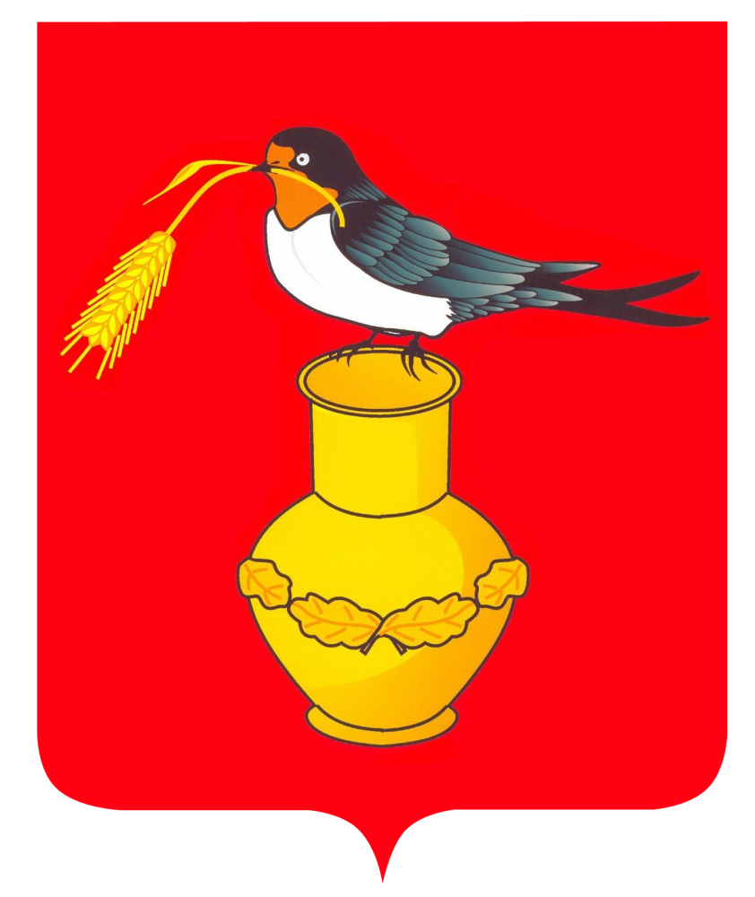

Приложение 2 к Решению Измалковского муниципального района Липецкой области Российской Федерации "О Гербе Измалковского муниципального района Липецкой области Российской Федерации"

Рисунок Герба Измалковского муниципального района Липецкой области Российской Федерации в одноцветном варианте

